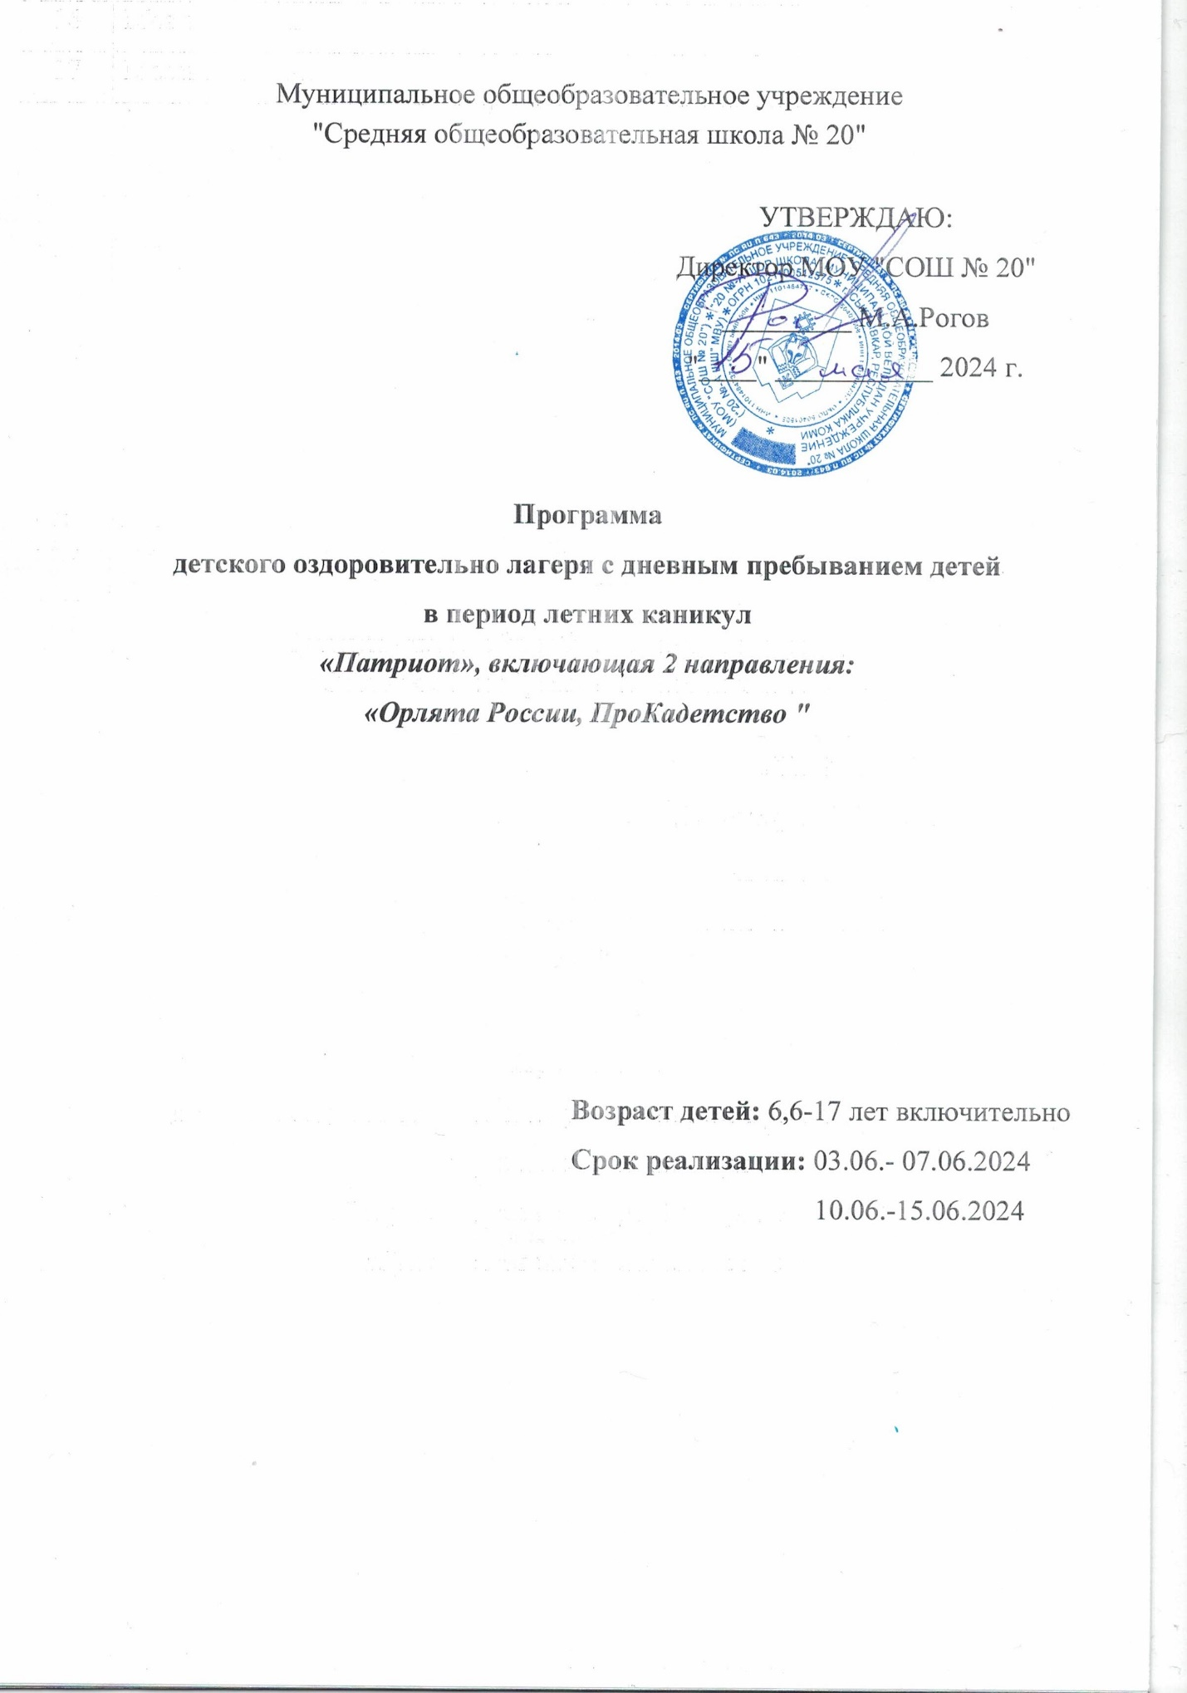

    Информационная карта программы

|  |  |  |
| --- | --- | --- |
| 1 | Полное название программы | Программа пришкольного лагеря с дневным пребыванием детей «Патриот» |
| 2 | Авторы программы | Начальник лагеря – Зюзева Ольга Викторовна, советник директора по воспитанию и взаимодействию с общественными объединениями – Носова Диана Николаевна, заместитель директора по ВР – Ветошкина Марина Юрьевна, Старший вожатый – Дудра Екатерина Анатольевна |
| 3 | Территория | Муниципальное общеобразовательное учреждение  "Средняя общеобразовательная школа № 20" г. Сыктывкар |
| 4 | Форма проведения | Пришкольный лагерь с дневным пребыванием детей |
| 5 | Актуальность Программы | Детский возраст является наиболее оптимальным для системы гражданско-патриотического воспитания, так как это период самоутверждения, активного развития социальных интересов и жизненных идеалов |
| 6 | Цель Программы | Создание оптимальных условий, обеспечивающих полноценный отдых детей, их оздоровление, нравственное и патриотическое воспитание, творческое развитие, что включает в себя:  -организацию активного отдыха и оздоровления детей;  -реализацию знаний и творческих умений в области военно-прикладных дисциплин, спорта, туризма учащихся кадетского класса;  -гражданско-патриотическое воспитание учащихся.  -формирование у обучающихся чувства патриотизма, гражданственности, уважения к памяти защитников Отечества и подвигам Героев Отечества, закону и правопорядку, человеку труда и старшему поколению, взаимного уважения, бережного отношения к культурному наследию и традициям  многонационального народа Российской Федерации, природе и окружающей среде |
| 7 | Задачи Программы | Оздоровительные:  - Создать условия для укрепления здоровья, физической выносливости;  - Вовлечь детей в активную спортивно-оздоровительную деятельность;  Воспитательные:  - Создать условия для личностного развития каждого ребёнка;  - Создать условия способствующие формированию навыков здорового образа жизни;  - Содействовать формированию активной жизненной позиции обучающихся;  - Способствовать ознакомлению участников лагеря с духовным наследием своей малой Родины;  - Создание условий для воспитания культуры общения.  Образовательные:  - Практическое совершенствование умений и навыков исследовательской деятельности;  Развивающие:  - Развитие способности глубокого сосредоточения, созерцания наблюдаемого живого объекта в многообразии его жизненных проявлений;  - Создания условия для развития координированности и коммуникативности детского коллектива  через творческую самостоятельную, объединяющую деятельность детей в смешанных группах, через самоуправление. |
| 8 | Специализация Программы | Гражданско-патриотическое воспитание |
| 9 | Срок реализации | Июнь 2024 г.: 03.06-07.06.2024; 10.06-15.06.2024 |
| 10 | Ожидаемые результаты | Реализация Программы и ее мероприятий должна способствовать формированию у подростков основных личностных качеств гражданина-патриота Отечества.  В конце работы лагеря ожидаются следующие результаты:  -развитие у детей интереса к патриотическому воспитанию;  -продолжение  работы в данном направлении. |

**Пояснительная записка**

           Воспитание патриотизма - любви к Родине - это одна из важнейших задач нашего общества. Любящий Родину должен любить ее не абстрактно, а прикладывая все возможные силы на ее благо. Любящий Родину должен понимать значение слова «Родина», ясно представлять себе все составляющие этого понятия.

В соответствии со стратегическими целями государства по обеспечению стабильного и устойчивого социального развития, укрепления обороноспособности страны приоритетным направлением воспитательной работы с детьми сегодня становится гражданско-патриотическое воспитание, которое направлено на формирование гражданско-патриотического сознания юных граждан России как важнейшей ценности, одной из основ духовно-нравственного единства общества. Детский возраст является наиболее оптимальным для системы гражданско-патриотического воспитания, так как это период самоутверждения, активного развития социальных интересов и жизненных идеалов

Гражданско-патриотическое воспитание детей в системе образования нашего города осуществляется по нескольким направлениям: спортивно-оздоровительное, военно-патриотическое, трудовое, экологическое и включает различные мероприятия, направленные на укрепление здоровья детей; развитие трудовых, физических навыков, психологической устойчивости в нестандартных условиях; комплексную подготовку к службе в Вооруженных силах России. Для эффективного решения проблем гражданско-патриотического воспитания необходим именно комплексный подход, предполагающий вовлечение обучающихся, а особенно кадет, в непрерывный образовательный процесс, создание соответствующей среды, обеспечивающей дальнейшее развитие патриотизма и гражданственности как духовной составляющей личности. Это свидетельствует о необходимости продолжения работы, направленной на решение всего комплекса проблем воспитания программными методами, в том числе в условиях летнего полевого лагеря, и об актуальности данной работы. 

Настоящая программа  способствует развитию морально-волевых качеств личности, расширяет кругозор ребенка, дает возможность почувствовать свою значимость и принадлежность к «Кадетскому» и «Орлятскому» братству.  Основная деятельность лагеря дневного пребывания направлена на развитие личности ребенка и включение его в разнообразие человеческих отношений и межличностное общение со сверстниками.

Программа предусматривает приобщение обучающихся к российским традиционным духовные ценностям, включая культурные ценности своей этнической группы, правилам и нормам поведения в российском обществе.

*Ценности Родины и природы лежат в основе патриотического направления

воспитания.

*Ценности человека, дружбы, семьи, сотрудничества лежат в основе духовно-

нравственного и социального направлений воспитания.

*Ценность знания лежит в основе познавательного направления воспитания. *Ценность здоровья лежит в основе направления физического воспитания.

*Ценность труда лежит в основе трудового направления воспитания.

*Ценности культуры и красоты лежат в основе эстетического направления воспитания

Погружая ребенка в атмосферу лагеря, мы даем ему возможность открыть в себе положительные качества личности, ощутить значимость собственного «я»; осознать себя личностью, вызывающей положительную оценку в глазах других людей; повысить самооценку; выйти на новый уровень общения, где нет места агрессии и грубости.

Находясь в лагере дневного пребывания, дети ежедневно включаются в оздоровительный процесс, для которого характерны: упорядоченный ритм жизни, режим питания, закаливание, поддержка эмоционального тонуса.

**Цели и задачи.**

Основной целью настоящей Программы является создание комплексных условий для становления гражданско-патриотического сознания подрастающего поколения, что включает в себя:

-организацию активного отдыха и оздоровления детей.

-реализацию знаний и творческих умений в области  спорта, туризма учащихся кадетских классов.

-гражданско-патриотическое воспитание учащихся.

На достижение этой цели направлены следующие задачи:

Оздоровительные:

- Создать условия для укрепления здоровья, физической выносливости;

- Вовлечь детей в активную спортивно-оздоровительную деятельность;

Воспитательные:

- Создать условия для личностного развития каждого ребёнка;

- Создать условия способствующие формированию навыков здорового образа жизни;

- Содействовать формированию активной жизненной позиции обучающихся;

- Способствовать ознакомлению участников лагеря с духовным наследием своей малой Родины;

- Создание условий для воспитания культуры общения.

Образовательные:

- Практическое совершенствование умений и навыков исследовательской деятельности;

Развивающие:

- Развитие способности глубокого сосредоточения, созерцания наблюдаемого живого объекта в многообразии его жизненных проявлений;

- Создания условия для развития координированности и коммуникативности детского коллектива  через творческую самостоятельную, объединяющую деятельность детей в смешанных группах, через самоуправление.

Программа рассчитана на детей от 6 лет 6 месяцев  до 17 лет включительно. Именно в этом возрасте у детей появляется особая восприимчивость к усвоению способов, норм поведения взрослого человека, общая активность, готовность включаться в разные виды деятельности со взрослыми и сверстниками, стремление на основе мнения другого человека осознать себя как личность, оценить себя с точки зрения требования другого человека и своих внутренних требований, потребность в самовыражении и самоутверждении.

**Принципы и функции Программы**

             Программа выполняет следующие  функции:

* Оздоровительная - направлена на отдых и укрепление здоровья через спортивные состязания и другие виды деятельности на свежем воздухе.
* Социально - коммуникативная - находясь в лагере, кадет включен во взаимоотношения со сверстниками и взрослыми. Формируются навыки проживания в коллективе.
* Воспитывающая – проявление и формирование морально-волевых качеств личности в моделях жизненных ситуаций.
* Развивающая - создание условий для развития положительных качеств, активизация резервных возможностей личности.
* Обучающая - развитие умений и навыков: внимание,  память, общение, умения
* Развлекательная - создание благоприятной атмосферы пребывания в лагере.

Принципы Программы

1. Принцип гуманизма.

Атмосфера доброжелательности и сотрудничества позволит кадету раскрыться как личности и получить социальное признание.  
2. Принцип культуросообразности.

Необходимым условием организации жизнедеятельности лагеря мы считаем создание среды «растящей и питающей личность», что предполагает отражение общечеловеческих культурных ценностей в содержании, формах и методах работы с детьми.  
3. Принцип самореализации*.*

Жизнедеятельность лагеря организована таким образом, что личное участие кадета в общелагерных мероприятиях позволяет ему раскрыть, развить и реализовать имеющиеся потенциальные возможности, удовлетворить потребности и интересы.

Тип лагеря, на базе которого реализуется программа, – летний пришкольный лагерь с дневным пребыванием детей.

**Время и место проведения:**лагерь проводится в июне 2024 года в МОУ «Средняя общеобразовательная школа № 20» г. Сыктывкара

**Продолжительность смены**: 2 смены по 5 дней.  
**Участники программы –**дети от 6 лет 6 месяцев  до 17 лет включительно.  
**Режим работы лагеря:**

|  |  |  |
| --- | --- | --- |
| 8.30 – 8.45 | «Вы пришли – мы очень рады!» (Прием детей в лагерь) |  |
| 8.45 – 9.00 | «Чтобы быть весь день в порядке,  Надо делать нам зарядку» |  |
| 9.00 – 9.15 | «Пора, пора на линейку, детвора!» |  |
| 9.15 – 9.45 | «Нас столовая зовёт:  Каша вкусная нас ждет» |  |
| 9.45 – 10.45 | «Лучше лагеря нет места на свете –  Знают воспитатели, знают и дети.  И если ты час этот будешь в отряде,  Будет всем весело, будут все рады!» |  |
| 10.45 – 13.00 | «Лишь услышав зов игры,  Быстро на улицу выбежим мы.  Ждет нас много забав интересных,  Соревнований, прогулок чудесных!» |  |
| 13.00 – 13.30 | «Время обеда настало, и вот  Бодро отряд наш к столовой идет.» |  |
| 13.00 – 14.00 | «Вместе с отрядом сил не жалей,  Пой, танцуй, рисуй и клей!» |  |
| 14.00 – 14.30 | «Расставаться нам пора, что ж, до завтра, детвора!» |  |
|  | (Подведение итогов дня, оформление уголков) |  |

**Кадровое обеспечение**:

* Начальник лагеря - определяет функциональные обязанности персонала, руководит свей работой лагеря и несет ответственность за состояние воспитательной, хозяйственной и финансовой работы, соблюдение распорядка дня, трудового законодательства, обеспечение здоровья и жизни воспитанников, планирует, организует и контролирует все направления деятельности лагеря, отвечает за качество и эффективность.
* Воспитатели - организуют активный отдых учащихся, работу по подготовке к мероприятиям, отвечают за жизнь, здоровье и безопасность детей;
* Тренер-воспитатель -  проводит спортивные мероприятия, соревнования, турниры, отвечают за жизнь, здоровье и безопасность детей;
* Старший вожатый - организует воспитательные мероприятия в лагере, отвечает за жизнь, здоровье и безопасность детей;
* Обязанности обслуживающего персонала определяются начальником лагеря.

   Начальник и воспитатели  отвечают за соблюдение правил техники безопасности, выполнение мероприятий по охране жизни и здоровья воспитанников во время участия в соревнованиях, массовых праздниках и других мероприятиях.

**Этапы реализации программы.**

*1. Мотивационный этап*

   Мотивация педагогических коллективов к организации и проведению летней оздоровительной кампании в условиях пришкольного лагеря, консультации с методистами управления образования, специалистами городских учреждений и организаций, привлекаемых к работе лагеря, установление контактов с социальными партнерами, информирование родителей о целесообразности пребывания в лагере.

*2. Организационный этап*

   Разработка программы и плана мероприятий, формирование учебно-методической и материально-технической базы лагеря, подбор и расстановка кадров, комплектование лагерной смены детским контингентом, знакомство с родителями и детьми, проведение методических планерок и инструктажей.

*3. Конструктивный этап*

   Открытие лагерной смены, знакомство детей и родителей с планом работы, распорядком дня, знакомство с территорией лагеря, воспитательским коллективом и обслуживающим персоналом, инструктажи с детьми по противопожарной безопасности, технике безопасности. Организация деятельности лагеря: проведение занятий с детьми, мероприятий, конкурсов, коллективных дел, социально-полезных акций, спортивных состязаний и т.д.

*4. Рефлексивный этап*

   Подведение итогов лагеря среди воспитательского коллектива, кадет и родителей, их анкетирование, поощрение участников смены, анализ реализации программы, размещение информации по итогам работы лагеря на сайт школы.

                                                     **Содержание программы**

   Главным лозунгом Программы является девиз:

«Мне повезло – я родился в России».

   Программа представляет из себя цепь мероприятий, объединенных в следующие направления:

1. «Я – житель планеты Земля».

    Сущность направления:  формирование отношения к природе как к общему дому. Общение с природой как отдых и наслаждение жизнью. Природа как «психотерапевт». В ходе реализации мероприятий дети привлекаются к практической работе по сохранению красоты и богатства природы  (ежедневный уход за цветами, кустарниками, очистка территории школы от мусора).

1. «Здоровье и его охрана».

   Сущность направления:  реализация физкультурно-оздоровительных мероприятий, связанных  с привитием детям стремления вести здоровый образ жизни. В ходе реализации мероприятий дети осознают значение физических упражнений, познают особенности своего организма, способы профилактики простудных заболеваний и нарушения зрения, приобщаются к культуре гигиены.

1. «Человек без роду – что дерево без корней».

  Сущность направления:  воспитание любви к «малой родине», знакомство с традициями семьи, школы, города, изучение истории страны через историю семьи. Реализация мероприятий предполагает участие в ней бабушек и дедушек, мам и пап.

1. «Чем дальше в будущее входим, тем больше старым дорожим».

   Сущность направления:  знакомство с народными традициями и обычаями, воспитание уважения к окружающим людям, к старости, формирование умения взглянуть на мир глазами наших предков, разучивание русских и чувашских народных детских игр, состязаний, забав.

1. «Служить России».

   Сущность направления:  формирование российского патриотизма, чувства гордости за свою страну. Воспитание уважения и почтительного отношения к символам Российской государственности, к защитникам страны, патриотического отношения к школе и родному городу. В рамках направления реализуются мероприятия, связанные с привитием детям стремления служить Родине, осознанием школьниками своей причастности к истории народа и  осмыслением понятий – честь, долг, ответственность, гордость, гражданственность.

1. «Жизнь дана на добрые дела».

   Сущность направления:  предусматривается проведение ряда добрых дел, акций, воспитание бережного отношения к ближним.

Календарно-тематический план основных мероприятий пришкольного лагеря с дневным пребыванием детей.

|  |  |
| --- | --- |
| Дата | Мероприятия |
| 3 июня | - организационные мероприятия по приему детей, распределение по отрядам и размещение  **-**праздник «Здравствуй, солнечное лето» |
| 4 июня | - праздник здоровья «Чтоб расти нам сильными» (изучаем особенности своего организма, сказка, игры, пословицы о здоровье);  - «Патриоты на старте!» (спортивные игры) |
| 5 июня | - праздник «Кадет и Орленок с природою на ты» - выставка поделок, трудовой десант по уборке территории школы, посадка цветов |
| 6 июня | - игра с элементами ориентирования на местности «Найди флаг»  - «За здоровьем на спортплощадку» (соревнования по мини-футболу, пионерболу) |
| 7 июня | - «Дню рождения А.С. Пушкина посвящается…» - день русских народных сказок; литературная викторина по сказкам А.С. Пушкина  - закрытие смены (игровая программа, дискотека) |

|  |  |
| --- | --- |
| Дата | Мероприятия |
| 10 июня | - организационные мероприятия по приему детей, распределение по отрядам и размещение;  **-**праздник «Здравствуй, солнечное лето» |
| 11 июня | - праздник «Нам есть, чем гордиться! Нам есть, что хранить!» К Дню России (игры, мастер-классы)  - «Патриоты на старте!» (битва хоров) |
| 13 июня | - праздник «Кадет и Орленок с природою на ты» - выставка поделок, трудовой десант по уборке территории школы, посадка цветов |
| 14 июня | - практические занятия на базе ПЧ – 117 пгт Седкыркещ «Боевая одежда пожарного, пожарные рукава и пожарные стволы.устройство, назначение»  - «За здоровьем на спортплощадку» (соревнования по сборке автомата, первая помощь) |
| 15 июня | - Патриотический час  «Этот день мы не забудем никогда», возложение цветов у памятника Е.И.Чайкиной к дню памяти и скорби  -закрытие смены (игровая программа, дискотека) |

Тематическое планирование допускает корректирование основных мероприятий в соответствии с мероприятиями, проводимыми районом, городом.